2019-2020学年（上）高二期末学业质量监测
物理试题

（考试时间90分钟，满分100分）

—、单项选择题：本题共7小题，每小题3分，共计21分.每小题只有一个选项符合题意.
1. 传鸟器已广泛应用于日常生活.下列传感器能够将力学量转换为电学量的是
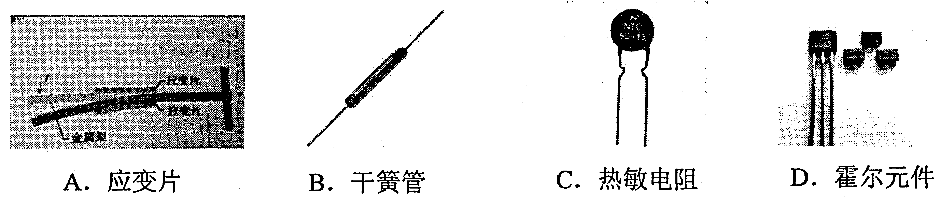
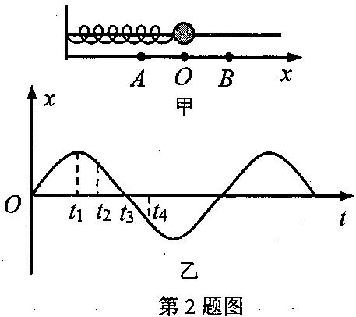
2. 如图甲所示，一水平弹簧振子在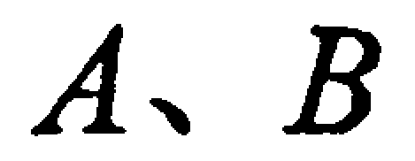两点之间做简谐运动，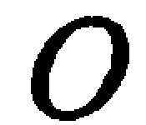点为平衡位置，取水平向右为正方向，其振动图象如图乙所示.由振动图象可知
A.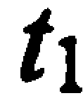时刻振子位于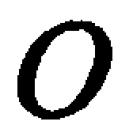点
B.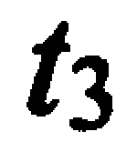时刻振子的速度为零
C.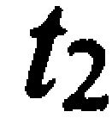时刻振子的运动方向与t₄时刻振子的运动方向相反
D.从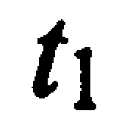时刻到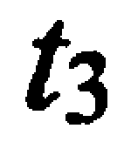时刻，振子运动的加速度逐渐减小
3. “跳马”是集技术、力量、勇气于一体的高难度竞技体操项目.运动员完成空中动作落 地时，通常要下蹲后再站起.这样做是为了
A. 增大运动员的动量变化量
B. 减小运动员的动量变化量
C. 减小运动员的动量变化率
D. 增大地面对运动员的冲量
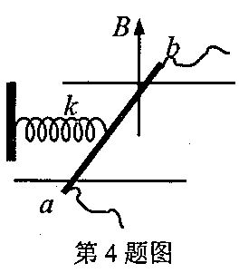
4. 如图所示，长为L的通电直导体棒垂直放在光滑水平绝缘轨道上，劲度系数为k的水平 轻弹簧一端固定，另一端拴在棒的中点，且与棒垂直，整个装置处于方向竖直向上、磁感应强度为B的匀强磁场中，棒处于静止状态，弹簧被压缩x・则
A.导体棒中的电流方向从Q流向b
B.导体棒中的电流大小为
C.若只将棒中电流减小一点，x变大
D.若只将磁场方向缓慢逆时针转过一小角度，x变大

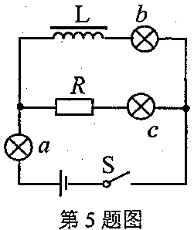
5. 如图所示电路中，a、b、c是三个完全相同的灯泡，L是自感系数 很大的线圈，其直流电阻忽略不计，R为定值电阻，设灯丝不会 烧断.下列判断正确的是
A.闭合S, a灯亮度保持不变
B.闭合S, b灯立即变亮，然后逐渐变暗
C.断开S, c灯立即熄灭
D. 断开S, c灯先变得更亮，然后逐渐熄灭
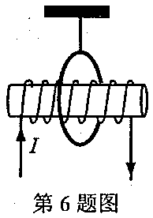
6. 如图所示，用绝缘细线悬挂一闭合金属圆环，环套在一通电螺线管外，圆环的圆心、轴线与螺线管的中心、轴线分别重合.现增大通电螺线管中的
电流（方向不变），下列说法正确的是
A.穿过圆环的磁通量为零，环中不会产生感应电流
B.从左向右看，圆环中的感应电流沿逆时针方向
C.圆环有扩张的趋势
D.悬挂圆环的细线拉力增大
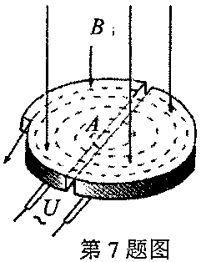
7. 回旋加速器的广泛应用有力推动了现代科学技术的发展.其工作原理图如图所示.置于真空中的D形金属盒半径为R,两盒间的狭缝很小，带电粒子穿过狭缝的时间可忽略不计，磁感应强度为B的匀强磁场与盒面垂直，A处粒子源产生的粒子，质量为加，电荷量为，在加速器中被加速.设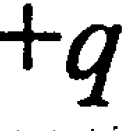粒子初速度为零，高频交流电压为U, 加速过程中不考虑重力作用和相对论效应.则
A.增大加速电压U, 粒子获得的最大动能增加
B. 增大加速电压U,粒子达到最大动能E_{k}所用时间将减少
C. 增大磁感应强度B,要使该粒子仍能正常加速，必须增大交流电的周期
D.增大磁感应强度B, 并使粒子能正常加速，粒子获得的最大动能不变

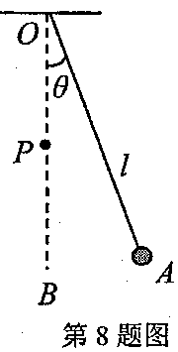
二、多项选择题：本题共4小题，每小题4分，共计16分.每小题有多个选项 符合题意.全部选对的得4分，选对但不全的得2分，错选或不答的得0分.
8. 如图，长为的轻绳上端固定在O点，下端系一小球（小球可视为质.
点）.在O点正下方距O点处的P点固定一小钉子.现将小球拉至A
点，使细线与竖直方向间夹角为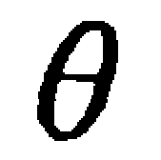（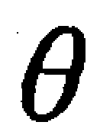很小），然后由静止释放小球.小 球运动的最低点为B，点C（图中未标出）是小球能够到达的左方最高位 置.A、B、P、O在同一竖直平面内，重力加速度为g,不计空气阻力.下 列说法正确的有
A.点C与点A等高 B.点C在点A上方
C.小球摆动的周期为 D.小球摆动的周期为

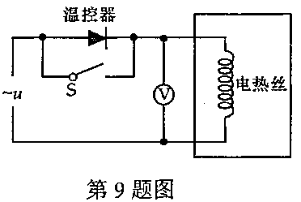
9. 寒冷的冬季，人们常用电热毯取暖.某电热毯的电路原理图如图所示，温控器为理想二极管（具有单向导电性），电源电压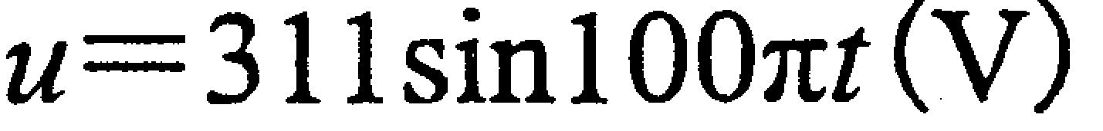.当开关S闭合时，电热丝的电功率为P₀.则
A.开关闭合，电路中电流的频率为100Hz
B。.开关闭合，交流电压表的读数为220V
C.开关断开，电热丝的电功率为0.5R
D.开关断开，电热丝的电功率为0.25P_{o}
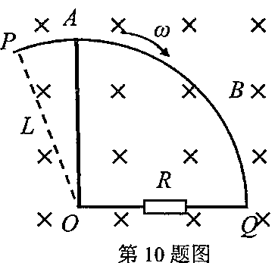
10. 如图，PQ为一段固定于水平面上的光滑圆弧导轨，圆弧的圆心为O,半径为L.空间存在垂直导轨平面的匀强磁场，磁感应强度的大小为B. OQ间连有定值电阻R,金属杆OA的A端位于PQ上，OA与导轨接触良好，杆OA及导轨电阻均不计.现使OA杆以恒定的角速度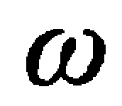绕圆心O顺时针转动，在其转过角度的过程中
A.流过电阻2?的电流方向为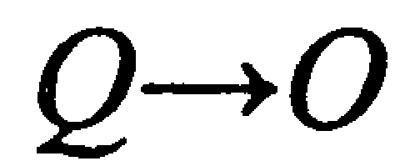
B.AO两点间电势差为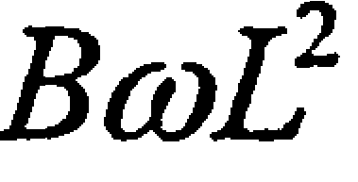
C.流过OA的电荷量为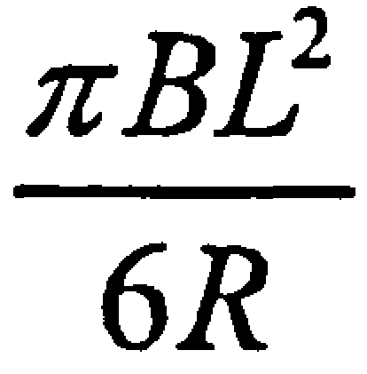
D.要维持OA以角速度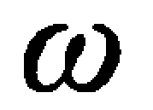匀速转动，外力的功率应为.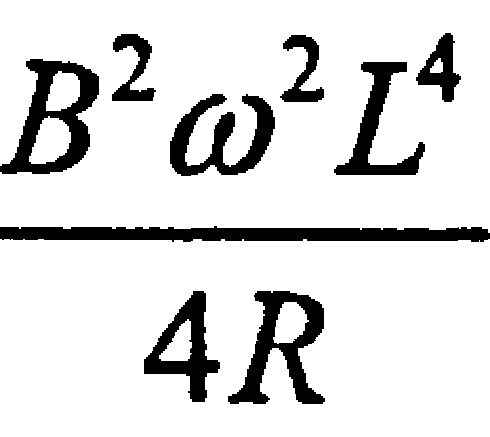
11.一带电粒子先后以不同的速度经过磁场中的某点.下列图像记录的是粒子受洛伦兹力的大小F与粒子运动速度大小的关系.M、N各代表一组F、的数据，已知N点对应的速度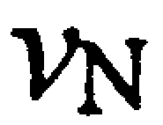的方向与磁场方向垂直.其中可能正确的有
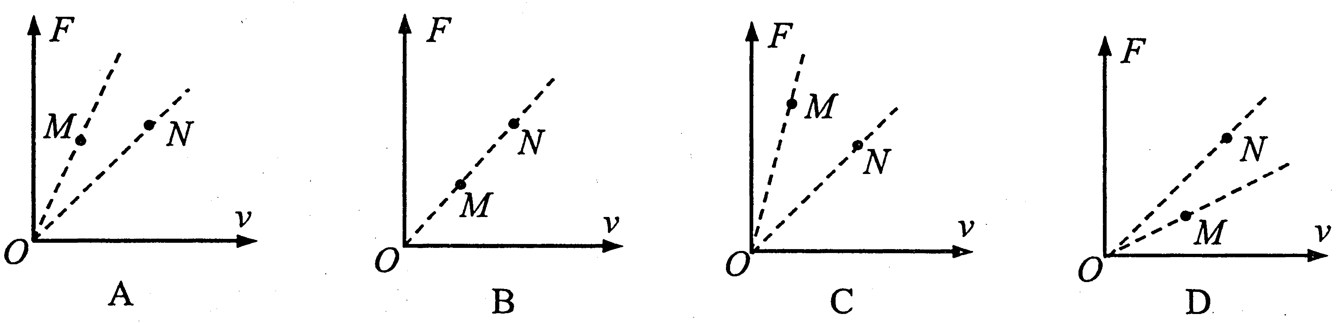

三、实验题：本题共2小题，共计18分•请将答案填写在答题卡相应的位置.
12. （8分）学习了 “探究碰撞中的不变量”的实验后，某实验小组选用图甲所示的水平气 垫导轨、光电门等测量装置研究两个滑块碰撞过程中系统动量的变化情况.主要实验步 骤如下：
① 调节气垫导轨水平，并使光电计时器系统正常工作；
② 在滑块1上装上挡光片，在滑块2的碰撞端面粘上橡皮泥，用游标卡尺测量挡光片宽度L 用天平测出滑块1和滑块2的质量m₁=0.32kg、m₂⁼0.18kg；
③ 将滑块1和滑块2放在气垫导轨上，滑块2处于静止状态，让滑块1以一定的初速度 与滑块2碰撞，撞后两者粘在一起，记下碰前挡光片的遮光时间t₁=0.015s和碰后挡光 片的遮光时间t₂=0.024s.
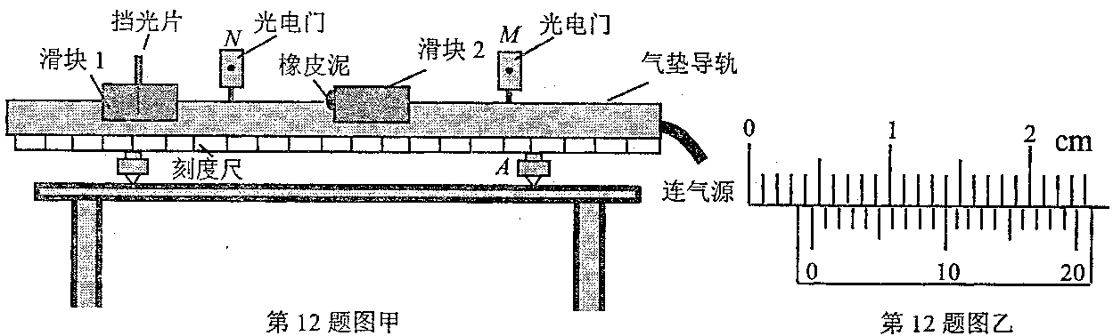

（1）游标卡尺测量的挡光片宽度L如图乙所示，则L= ▲ mm・
（2）滑块1碰前的动量P₁= ▲ kg•m/s：两滑块碰撞后的总动量P₂= ▲ kg•m/s （计算结果保留两位有效数字）.
（3）P₁与P₂的大小有差异，其原因是 ▲ .
13. （10分）小明准备测绘标有“5 V 0.5A”小灯泡的伏安特性曲线，所用实验器材如下：
A.电源E(（6V,内阻不计） B.电压表V （(5V,内阻约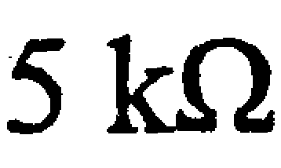）
C.电流表A (（0.6A,内阻约0.3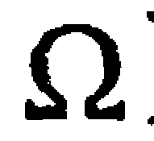） D.滑动变阻器R（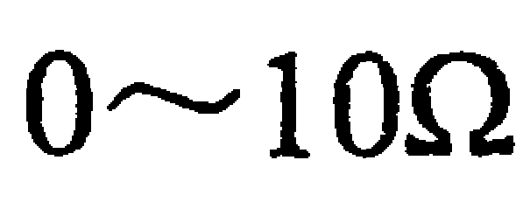）)
E.开关及导线若干
（1）.如图甲是实验器材的实物图，图中已连接了部分导线，请用笔画线代替导线完成图甲电路的连线.
（2）开关S闭合之前，图中滑动变阻器的滑片应该置于 ▲ 端（选填或）.
（3）实验中测出8组对应的数据，并在图乙坐标中描出相应的点，请在图乙中做出小灯泡的伏安特性曲线；
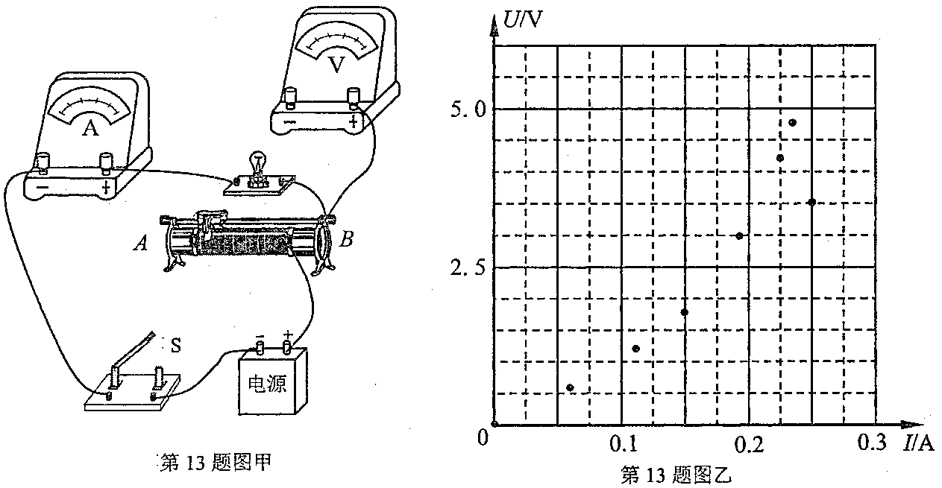
（4）根据实验曲线可知，小灯泡的电阻随通过灯泡电流的增大而 ▲ 填“增大”、 “不变”或“减小”）;若将该灯泡与阻值为200的定值电阻串联后直接接在电源E上，灯泡的电功率约为 ▲ W.

四、计算题：本题共4小题，共计45分.解答时请写出必要的文字说明、方程 式和重要演算步骤，只写出最后答案的不能得分，有数值计算的题，答案 中必须明确写出数值和单位.
14. (10分)如图所示，用一小型交流发电机向远处用户供电，已知发电机线圈abcd匝数 N=100匝，面积，线圈匀速转动的角速度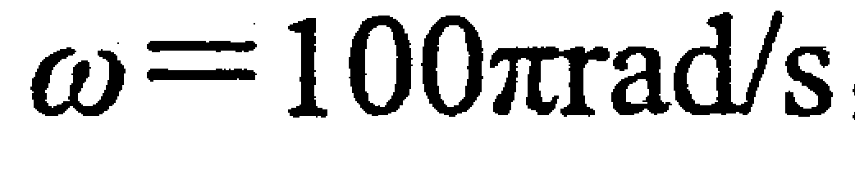，匀强磁场的磁感应强度.输电时先用升压变压器将电压升高，到达用户区再用降压变压器将电压降下来后供用户使用，输电导线的总电阻为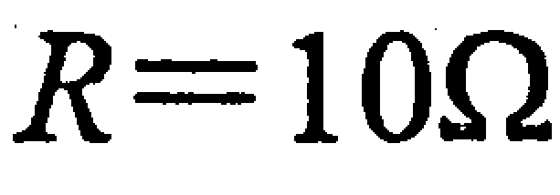，变压器都是理想变压器，降压变压器原、副线圈的匝数比为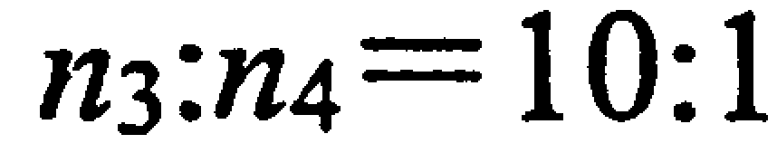，若用户区标有“”的电动机恰能正常工作.发电机线圈电阻r不可忽略.求：
(1) 交流发电机产生电动势的最大值；
(2) 输电线路上损耗的电功率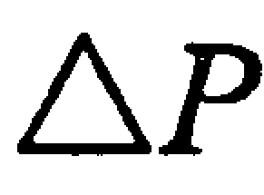；
(3) 若升压变压器原、副线圈匝数比为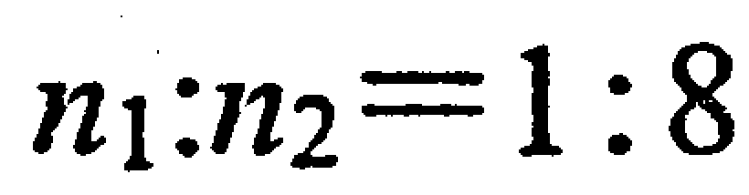，升压变压器原线圈两端的电压・
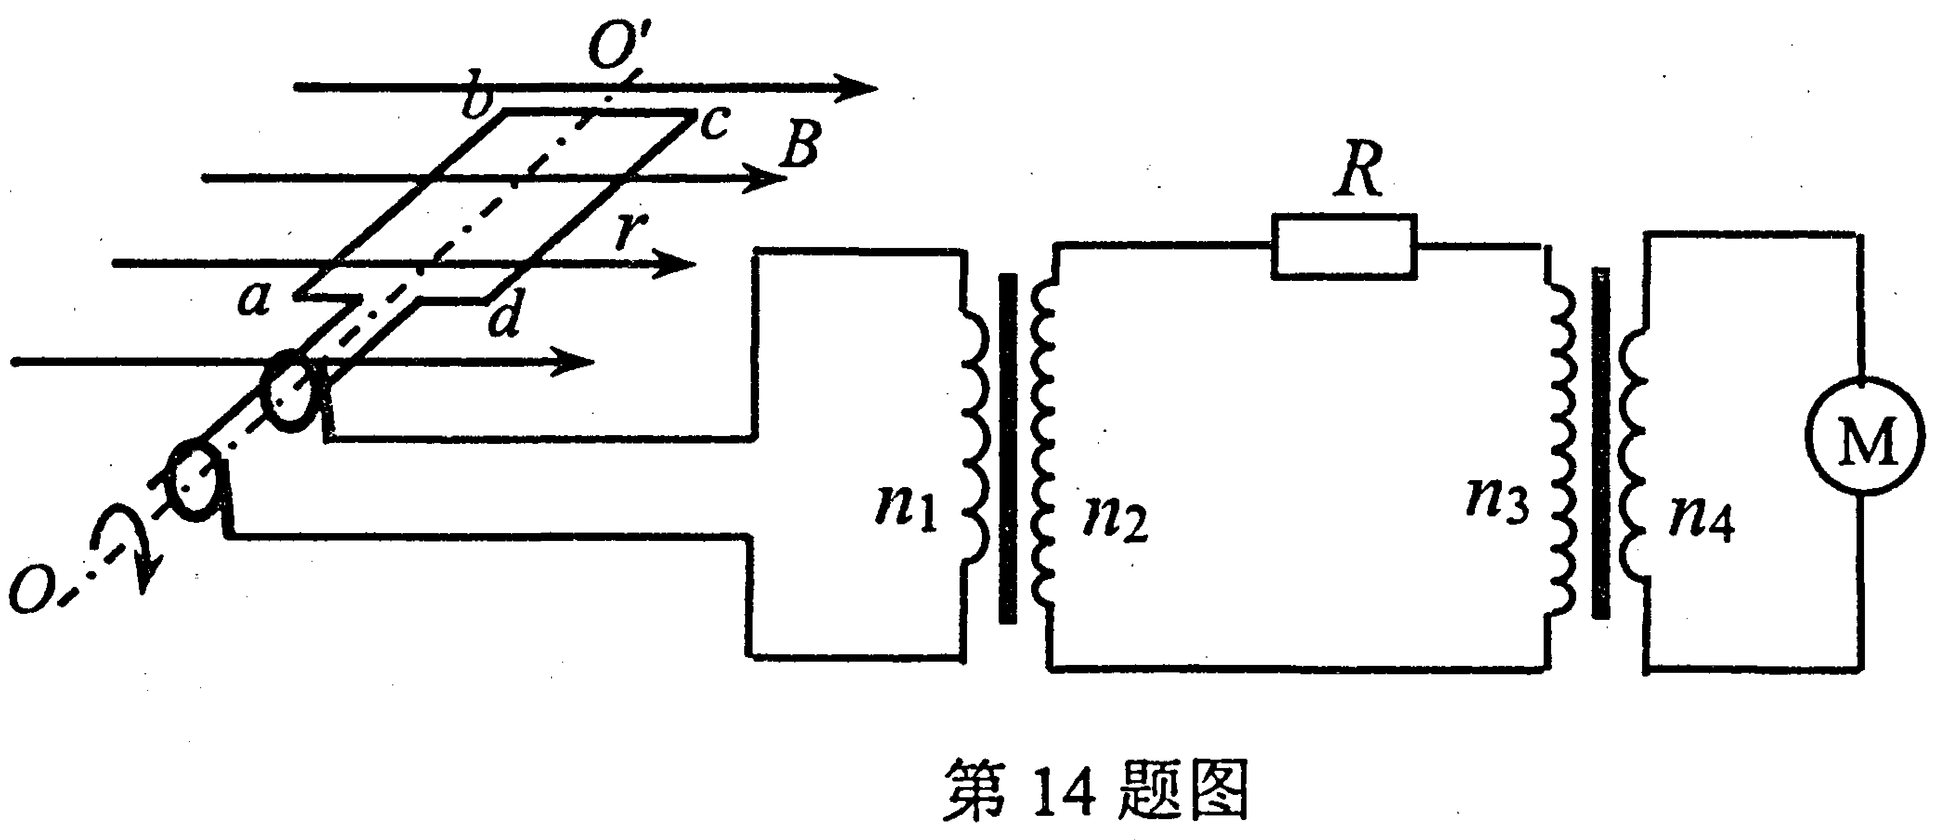
15.(10分)如图，某人用手抓住一个箱子静止在足够长的光滑水平面上，已知人的质量为 4m，箱子质量为m.某时刻人以相对地面v₀的速度向右推出箱子，箱子与右侧墙壁碰 撞后以的速度弹回，当人接到箱子后再以相对地面v₀的速度向右推出箱子，如此反复.求：
(1) 第一次推出箱子后人的速度大小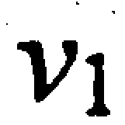；
(2) 若每次箱子与右侧墙壁碰撞过程所用时间为t,箱子所受墙壁的平均冲力的大小F;
(3) 试通过计算推断人第二次推出箱子后，能否再次接到与墙壁碰撞弹回的箱子.
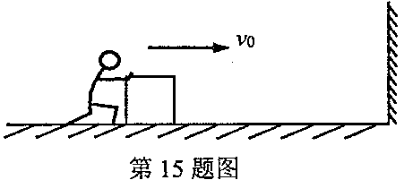

16. (12分)如图所示，平行长直光滑金属导轨水平放置，间距为L,导轨右端接有阻值为R的电阻，质量为m、电阻也为R的导体棒MN垂直放在导轨上且接触良好.导轨间边 长为L的正方形abcd内有方向竖直向下的匀强磁场,磁感应强度大小按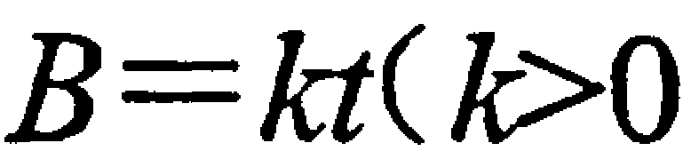，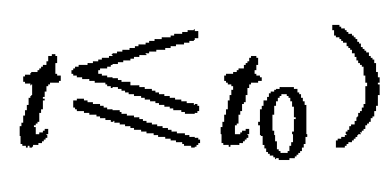的规律随时间变化，从t=0时刻开始，MN在水平向右的恒力F作用下由静止开 始运动，t₀时刻MN刚好进入磁场左边界，此时撤去拉力F,之后abed内的磁场保持与 t₀时刻的磁场相同，导体棒经过磁场历时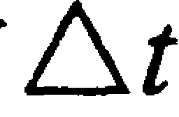，到达磁场右边界速度恰好为零.导轨的电 阻不计.求：
(1) t₀时刻前电阻R中的电流大小I和方向；
(2) 导体棒在磁场中运动时产生电动势的平均值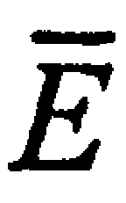；
(3) 导体棒运动全过程中电阻R上产生的焦耳热Q.・
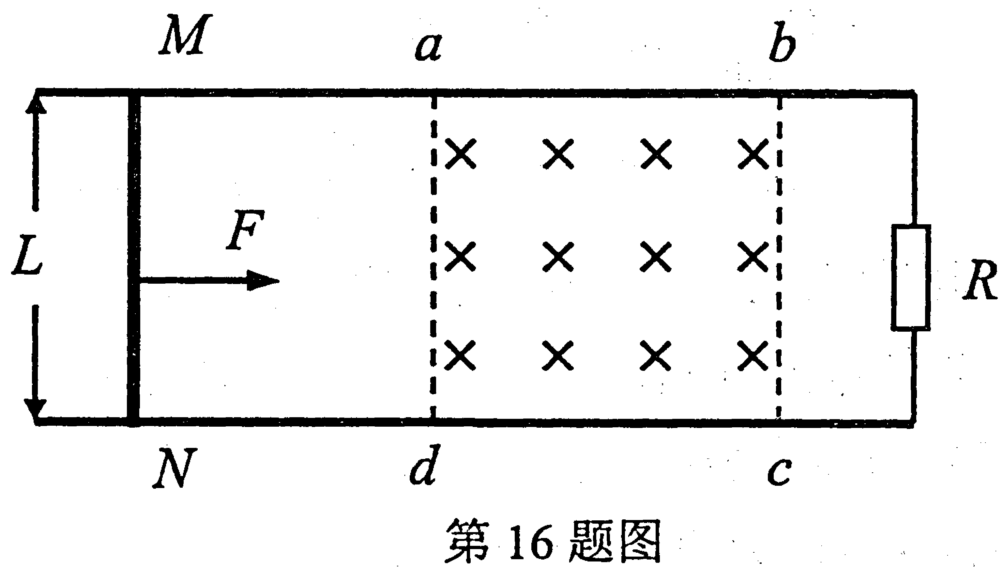
17. (13分)如图甲所示，两平行边界线MN与PQ之间存在一方向垂直纸面向里的匀强 磁场，磁感应强度B=0.5T；磁场左边界MN上有一个粒子源A, 能够在磁场中沿纸面向任意方向射出比荷为的带正电的粒子,粒子速度大小均为s. 已知沿方向射出的粒子恰不会从磁场右边界PQ飞出，不计粒子重力.求：
(1) 磁场宽度d;
(2) 磁场中有粒子经过的区域的面积S；
(3) 若磁感应强度随时间按图乙所示规律变化(以垂直纸面向里为正方向)，粒子在磁 感应强度为的磁场中做匀速圆周运动的周期为T (T未知)，要使t=0时刻从M 点沿AN方向射入磁场的粒子能从右边界上与QP成 角斜向上飞出磁场，求磁感应强度应满足的条件.
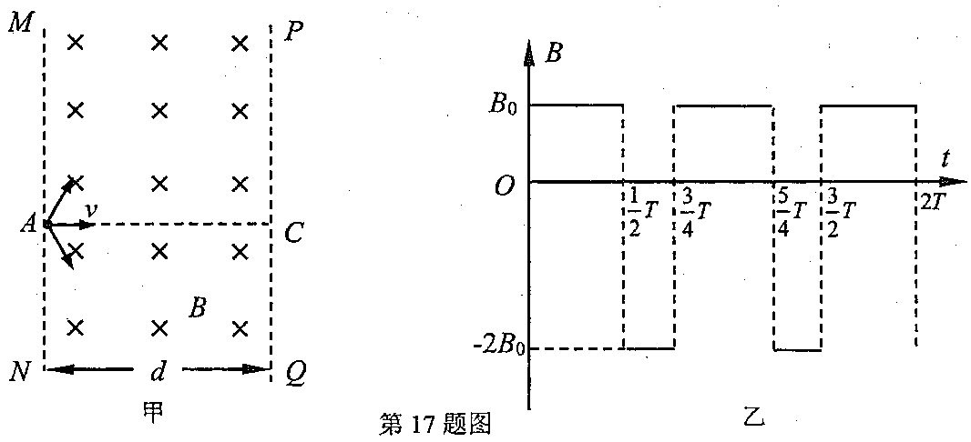

2019-2020学年（上）高二期末学业质量监测
物理参考答案与评分标准
- 单项选择题：本题共7小题，每小题3分，共计21分．每小题只有一个选项符合题意．
1．A 2．D 3．C 4．B 5．D 6．C 7．B
- 多项选择题：本题共4小题，每小题4分，共计16分．每小题有多个选项符合题意．全部选对的得4分，选对但不全的得2分，错选或不答的得0分．
8．AD 9．BC 10．ACD 11．BD
- 实验题：本题共2小题，共计18分．请将答案填写在答题卡相应的位置．
12．（共8分）
（1）4.50mm（2分）
（2）p₁＝0.096 kg∙m/s（2分） p₂＝0.094kg∙m/s（2分）
存在空气阻力（2分）
13．（共10分）
第13题答图乙
U/V
I/A

5. 0

0
2. 5

0.1

0.3

0.2

（1）如答图甲所示（2分）
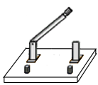
第13题答图甲
V
A

+
电源
-
A
B
S

[来源:学科网ZXXK]

（2）A（2分） （3）如答图乙所示（2分） （4）增大（2分）
（5）0.43（0.38～0.48）（2分）
- 计算题：本题共4小题，共计45分．解答时请写出必要的文字说明、方程式和重要演算步骤，只写出最后答案的不能得分，有数值计算的题，答案中必须明确写出数值和单位．
14．（10分）解析：
（1）由E_{m}＝NBSω （2分）
得E_{m}＝V （1分）
（2）设降压变压器原、副线圈的电流分别为I₃、I₄，电动机恰能正常工作，
有I₄＝＝40A （1分）[来源:Z|xx|k.Com]
由 ＝ 得 I₃＝4A （1分）
所以输电线路上损耗的电功率 （2分）
（3）由 ＝ 得 U₃＝2200V （1分）
升压变压器副线圈两端电压 U₂＝U₃+I₃R＝2240V （1分）
又 ＝ 可得U₁＝280V （1分）
15．（10分）解析：取水平向左为正方向．
（1）由动量守恒定律，有
（2分）
可得 （2分）
（2）对箱子，由动量定理，有
（2分）
可得 （1分）
（3）研究人第一次接到箱子并第二次推出箱子的过程，人和箱子组成的系统动量守恒，则
（1分）
解得 （1分）
因为，所以人能再次接到与墙壁碰撞弹回的箱子．（1分）
16．（12分）解析：
（1）根据法拉第电磁感应定律，有
（2分）
电阻R中的电流大小 （1分）
方向由下向上 （1分）
（2）根据法拉第电磁感应定律，有
（1分）[来源:学科网]
其中B₀=kt₀ （1分）
解得 （1分）

[来源:学*科*网]
（3）0～t₁时间内电阻R上产生的焦耳热 （1分）
又0～t₁时间内导体棒运动的加速度 （1分）
导体棒运动的位移 （1分）[来源:Z#xx#k.Com]
设导体棒在磁场中运动的过程中R上产生的焦耳热为Q₂，则
（1分）
全过程中电阻R上产生的焦耳热Q= Q₁+ Q₂
解得 （1分）
17．（13分）解析：
（1）由 （1分）
得 R＝0.4m （1分）
所以磁场宽度为 d＝2R＝0.8m （2分）
（2）磁场中有粒子经过的区域如答图甲中阴影所示 （2分）
M
A
d
B
N
P
Q
C
甲
其面积为 （1分）
解得 （1分）

（3）由题意可知粒子在磁场中的运动情形如答图乙所示．
乙
丙
M
A
d
B
N
P
Q
v
丁
M
A
d
B
N
P
Q
v

设粒子在磁感应强度为B₀的磁场中做圆周运动的半径为r，则
（1分）
①若射出时的情形如答图丙所示，则
（n＝0、1、2、3…） （1分）
解得（n＝0、1、2、3…） （1分）
②若射出时的情形如答图丁所示，则
（n＝0、1、2、3…） （1分）
解得（n＝0、1、2、3…） （1分）

